Вопрос родителей группы «Солнышки»: С какого возраста можно разрешать детям играть на планшете?

Отвечает воспитатель – Шищук Оксана Александровна:

Если ребенок использует гаджеты до того, как начинает познавать основы устройства жизни, скорее всего, это может влиять на психику, нарушать координацию движений, приводить к травматизму и так далее. Ребенок видит, как катится мяч, а потом падает в реку. В реальной жизни реакция будет по типу «наша Таня громко плачет». А когда это случилось на экране, ребенок не понимает, что мяч исчез навсегда. Другой момент: когда нужно бегать, прыгать, скакать, в результате чего формируется двигательная система, растут легкие, сердце, а сосуды учатся адаптироваться к постоянно меняющейся физической активности, человеческий детеныш сидит и смотрит на мерцающий экран. К чему это приведет, не знает никто. Вы и ваши дети — заложники грандиозного эксперимента.
Врачи категорически против компьютерных игр до двухлетнего возраста. Далее есть стандартное правило, которое родителям безумно сложно соблюдать, — не более двух часов экранного времени в сутки. Помните: мама как развивающая игра намного полезнее. Папа, который вместе с ребенком строит из кубиков домик, в тысячу раз круче, чем любой гаджет. Но папе легче уткнуть годовалого ребенка в мультики, а самому отдыхать. Это неправильно. В конце концов, вы же добровольно сделали детей, теперь давайте занимайтесь ими.
Боженька или эволюция так запрограммировали, что детеныши всех млекопитающих копируют поведение взрослых. И когда дитё с утра до ночи видит папу, уткнувшегося в гаджет, оно вырастет таким же. А вы будете восклицать: мой ребенок плохо видит, не ест, не пьет, только играет в игры, и больше его ничего не интересует. А где же он этому научился?!
И еще, на всякий случай для тех, кто превозносит обучающую способность гаджетов. Да, ребенок, бывает, научится чему-то при их помощи. Но ребенок так родителей. Ребенок же, получающий знания, умения и навыки согласно возрасту через воспитывающих взрослых и при их непосредственном вовлеченном участии, имеет преимущество перед тем, кого оставили один на один с новой информацией. Проще говоря, развитей тот, кем занимаются, а не тот, кто умеет обращаться с сенсорным экраном.
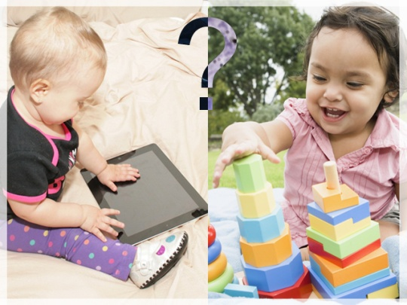

http://www.komarovskiy.net/faq/s-kakogo-vozrasta-mozhno-razreshat-detyam-igrat-na-planshete.html#comments

